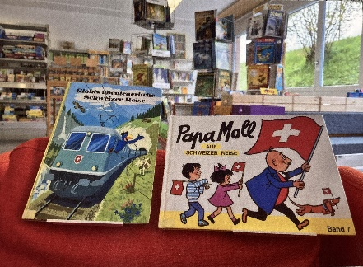**Büchergrüsse an die Bibliothek!**

Möchtest du deine Ferienlektüre mit uns teilen? Dann schicke uns eine Postkarte mit dem Bild deines Sommer-Lieblingsbuches.

Wie es funktioniert:

1. Fotografiere dein Ferienbuch an einem schönen Ort.
2. Gestalte mit dem Foto eine gratis Postkarte mit der kostenlosen **PostCard Creator App** der Schweizerischen Post.
3. Schicke die Postkarte an die **Bibliothek Bowil, Schulhaus Dorf, 3533 Bowil**.
4. 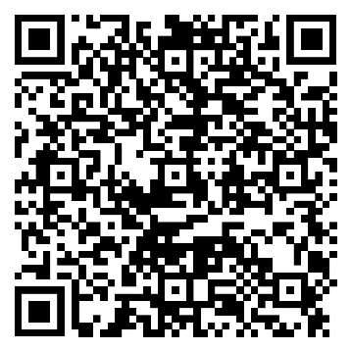Als Dankeschön erhält jeder Einsender eine kleine Überraschung in der Bibliothek.

Wir freuen uns auf eure bunten Büchergrüsse!   
Alle Postkarten werden in der Bibliothek ausgestellt.

Herzliche Grüsse,  
euer Biblio-Team